Torebka skórzana Camel - wyglądaj stylowo tej jesieni
Szukasz stylowej torebki, w której pomieścisz wszystkie, najważniejsze damskie akcesoria i będziesz wyglądać stylowo podczas jesiennych wypadów? Doskonałą propozycją jest torebka skórzana Camel. Sprawdź dlaczego warto mieć ją w swojej garderobie!

Torebka Camel - cechy
Torebka Camel wykonana jest z doskonałej jakości skóry naturalnej licowej, która jest miękka i przyjemna w dotyku. Jest to włoski produkt, który cechuje się niezwykłą starannością i precyzją. Każdy szczegół torebki jest dopracowany w najmniejszym szczególe. Torebka skórzana Camel jest niewielkich wymiarów, jednak z łatwością pomieści format A5. Co więcej, posiada regulowany pasek, który można wydłużyć nawet do 120 cm. Torebka skórzana Camel dopasowuje się do ciała i jest bardzo wygodna w użytkowaniu. Dzięki pojemnej, zasuwanej kieszeni oraz solidnie wykończonego wnętrza z podszewką każda kobieta może mieć pewność, że nie wypadnie z niej żaden, ważny przedmiot.

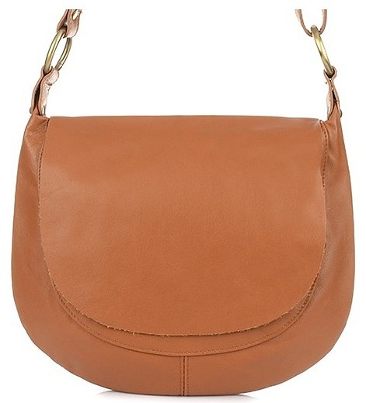
Idealna torebka na jesień
Torebka skórzana Camel posiada stylowe okucia w modnym w tym sezonie kolorze starego złota. Doskonale skomponuje się z innymi dodatkami w tym kolorze i nada elegancji jesiennym stylizacjom. Świetnie skomponuje się zarówno z eleganckim płaszczykiem, jak również pikowaną kurtką,

